**MUZAMMIL IQBAL**

**Lab warm up task**

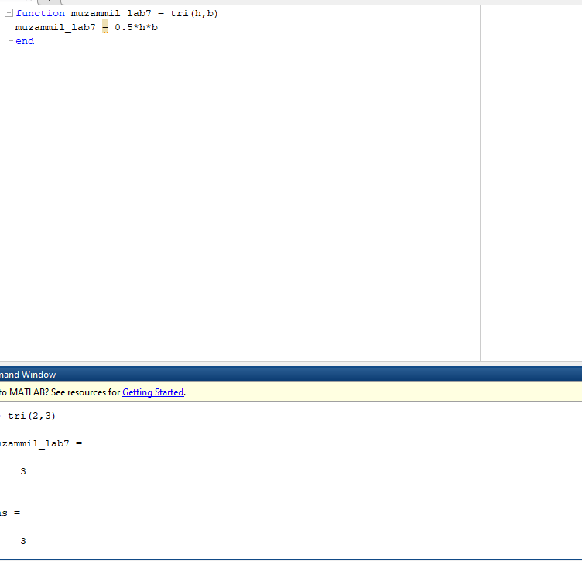

**Q1) FUNCTION OF SUM**

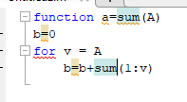

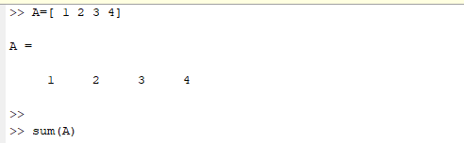

**FUNCTION OF PROD**

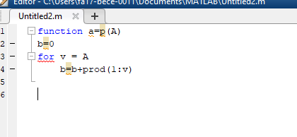

**Q2)**

